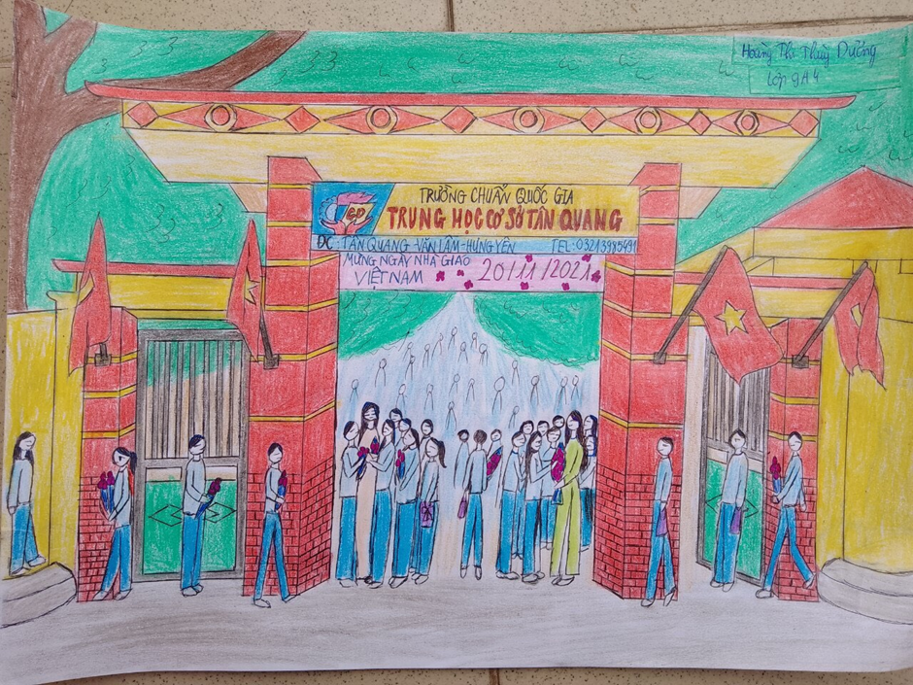
Từ khi mở mắt chào đón cuộc đời, tôi đã cảm nhận được tình cảm thiêng liêng vô giá của cha, của mẹ. Năm tháng qua đi, những tình thương ấy nuôi nấng tôi nên người và lúc ấy, tôi tưởng rằng trong cuộc đời này chỉ có cha mẹ là những người dành cho mình tình yêu thương cao đẹp nhất. Nhưng không, từ khi hòa nhập với xã hội và nhất là từ khi chập chững bước vào môi trường học tập, tôi mới biết trong cuộc đời này, những người đồng hành cùng tôi trong suốt một quãng đời không chỉ có cha mẹ, mà còn có những người thầy, người cô.
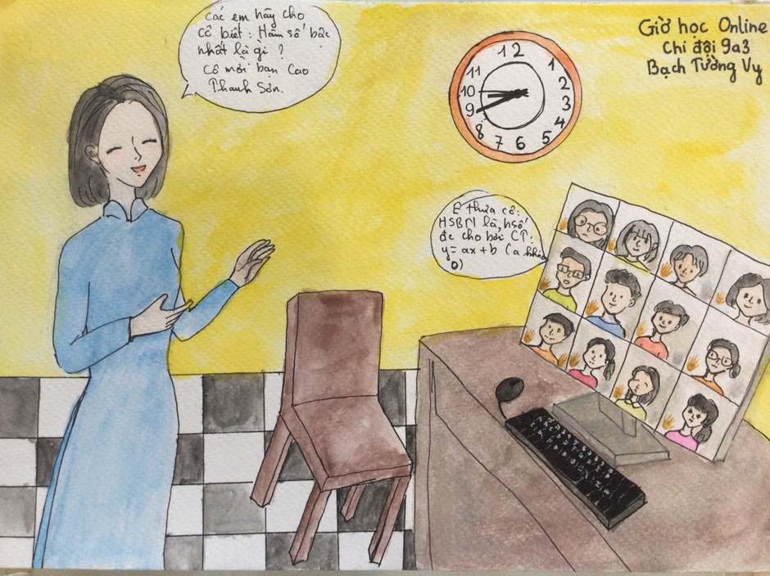
Phải, thầy cô đã dìu dắt tôi từ những năm đầu tiên của cuộc đời đi học. Thầy cô đã chắp cánh ước mơ, hoài bão tươi đẹp về tương lai, đã cho tôi những giấc mơ về sự thành đạt, về công danh, sự nghiệp và cả niềm tin mãnh liệt vào cuộc sống. Phải chăng những điều hay lẽ phải, những nét đẹp trong tâm hồn của mỗi con người đều được khơi nguồn từ tay những người hướng đạo. Vâng, họ đã dành một phần cuộc đời mình để trau chuốt, dẫn dắt người học sinh từng bước đi trên con đường còn bao chông gai phía trước. Đã có ai đó nói rằng: “Nghề giáo như nghề chèo đò, phải đưa những con đò đến được bờ bên kia.’’ Thật đúng như vậy. Để làm tròn sứ mệnh cao cả của mình, “người đưa đò’’ phải cố gắng giữ làm sao cho đò được vững chắc. Mà có ai biết được rằng, trong suốt chặng đường ấy, họ phải vượt qua bao nhiêu gian nan vất vả. Phải, “người đưa đò” phải dùng hết sức lực của bản thân để chống chọi những khi có “mưa to”, “gió lớn”. Rồi khi đã đưa được khách qua sông, “ người đưa đò” lại quay về bến bên kia để tiếp tục thực hiện sứ mệnh cao cả ấy. Và cứ thế, cứ thế, những người thầy đã dành cả cuộc đời để dạy dỗ cho tất cả những đứa con thân yêu của họ, không quản khó khăn, mệt mỏi. Cho dù phải thức khuya để miệt mài soạn giáo án, cho dù ngày qua ngày họ chỉ mãi lặp đi lặp lại những công thức, những bài giảng hàng nghìn, hàng vạn lần nhưng họ vẫn không buồn chán, bởi vì trong trái tim họ chỉ có duy nhất một khát khao – uốn nắn, dạy dỗ lớp trẻ hôm nay thành người.
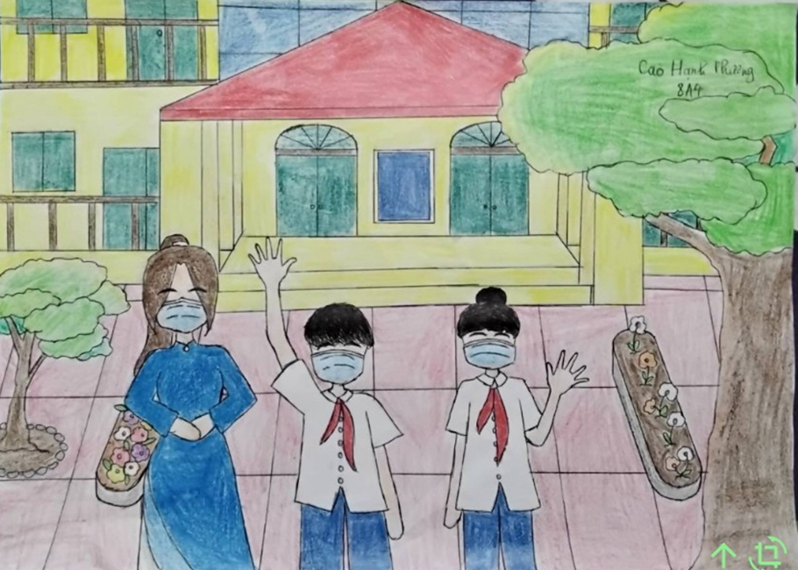
Thầy cô không chỉ hi sinh công sức và thời gian của mình mà còn dành trọn cả tình yêu thương và sự bảo bọc cho những đứa trẻ non nớt vẫn còn bỡ ngỡ trước cái xã hội rộng lớn này. Những đứa trẻ ấy ngơ ngác nhìn ra cuộc đời với sự dẫn dắt và tình yêu thương của thầy, của cô. Vâng, thầy cô đã truyền cho tôi niềm tin và nghị lực để tôi có đủ sức mạnh và lòng tin, chạm lấy những ước mơ, khát vọng và biến chúng thành hiện thực. Thầy cô đã tận tụy, đã dồn tất cả công sức vào bài giảng, làm chúng thêm sinh động để dễ dàng ăn sâu vào tâm trí của từng học sinh. Nếu như không có lòng yêu thương dành cho học sinh của mình, thì liệu họ có tận tình, hi sinh nhiều như vậy được không? Phải, công việc hằng ngày của những người thầy, người cô xuất phát từ trái tim yêu thương của người cha, người mẹ dành cho chính đứa con ruột thịt của mình. Tình yêu ấy luôn cháy bỏng trong tim mỗi người thầy, người cô, sẵn sàng sưởi ấm những sinh linh bé nhỏ vẫn còn chập chững bước đi trên đường đời.
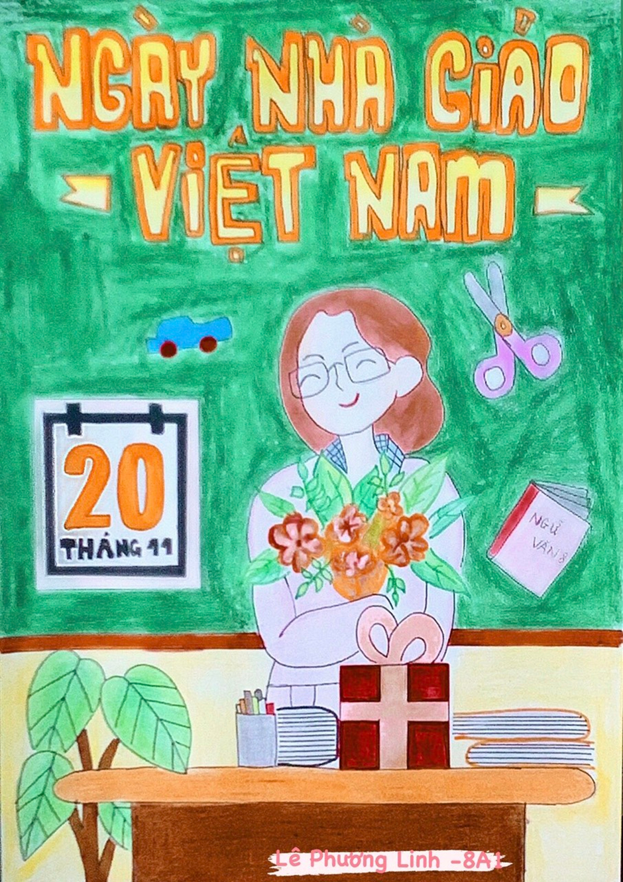

Bánh xe thời gian cứ quay lặng lẽ, chúng tôi dần trưởng thành sau mỗi bài học, sau những buổi đứng lớp của các thầy các cô. Nhớ lắm tà áo dài thướt tha của cô, dáng đi nghiêm trang mà thân thiện của thầy. Nhớ lắm những bài học làm người, những tri thức khoa học mà mấy năm qua tôi được học nằm lòng. Một năm qua đi, chúng tôi lại phải chào tạm biệt những người thầy, người cô để bước tiếp sang lớp mới, học thêm những bài học mới. Lòng chúng tôi lại bồi hồi khi nhìn thấy hình bóng thân yêu của những người thầy người cô mà xưa kia đã giảng dạy chúng tôi bằng một tấm lòng tận tụy. Và mỗi năm cứ đến ngày 20/11, toàn thể học sinh trên khắp đất nước Việt Nam lại nhiệt liệt chào mừng ngày Nhà Giáo Việt Nam. Những nỗi vất vả, nhọc nhằn của những người làm nghề giáo, giờ đây được đền đáp bằng những bó hoa, những lời chúc vô cùng ý nghĩa của chính người học trò mà xưa kia mình đã dạy dỗ, bảo ban. Trên khuôn mặt của họ lúc bấy giờ rạng rỡ một nụ cười. Vâng, họ hạnh phúc, hạnh phúc không phải vì được đền đáp mà hạnh phúc vì được gặp lại những đứa con thân yêu mà họ đã coi như một phần của cuộc đời mình.
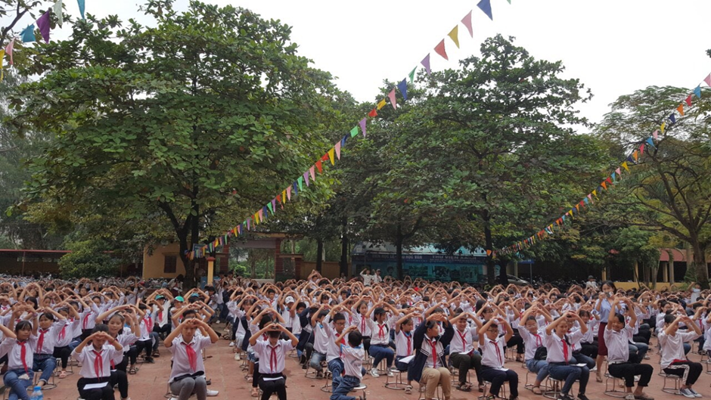
Cuộc sống có biết bao biến đổi nhưng nào đâu làm phai mờ đi tình cảm của người thầy người cô dành cho học dành cho học sinh thân yêu. Tình cảm ấy thiêng liêng, cao quý biết nhường nào. Tình yêu thương ấy đã sưởi ấm tâm hồn của biết bao người học sinh trong suốt cả cuộc đời đi học. Nếu một mai tôi không còn là một đứa trẻ, nếu một mai tôi rời khỏi sự ủ ấp của gia đình và nhà trường để tiếp tục bước đi và thử thách mình trên quãng đường còn lại, thì tôi sẽ không quên đâu! Không bao giờ quên công ơn sâu nặng và tình cảm bao la của thầy cô dành cho tất cả học sinh của mình- những đứa con mà họ coi như máu thịt, như một phần của cuộc đời.
St . Phùng Văn Tiêm
